ANEXO I – PROJETO DE PARTICIPAÇÃO NO EVENTO
Edital Prosis 01/2018 – Auxílio Eventos

IDENTIFICAÇÃO DO EVENTO
Nome do evento:
Endereço completo:
Período de realização: De Clique para inserir a Clique para inserir
Instituição organizadora:
Convite, folder ou propaganda do Evento*

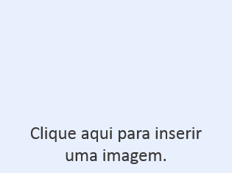

* A imagem deve conter a programação, data, local, descrição e indicação de sítio eletrônico do evento.

INFORMAÇÕES DA SOLICITAÇÃO
Estudante responsável pelo projeto: |  |  | Total de participantes:
Data da saída: Clique para inserir | Data do retorno: Clique para inserir | Transporte utilizado:
Representa alguma entidade? ( ) Sim ( ) Não Nome:
Tema central do Evento

Justificativa da participação

RECOMENDAÇÃO DO/A SERVIDOR/A
Servidor/a responsável:
Telefone do/a servidor: | E-mail do servidor/a:
Carta de recomendação

ESTIMATIVA DE GASTO POR PESSOA*:
TIPO | VALOR
Passagem
Hospedagem
Inscrição
Alimentação
Infraestrutura
Material de divulgação
 | TOTAL: R$
*Considere, para a indicação do gasto com passagem e hospedagem, o menor valor da cotação apresentada. A aprovação do auxílio não garante a cobertura total dos gastos com o evento.

ESTIMATIVA DE GASTO DO EVENTO:
VALOR TOTAL POR PESSOA | Nº DE PARTICIPANTES
 | GASTO TOTAL: R$

PARTICIPANTE (S):
# | NOME | CAMPUS | MATRÍCULA | CPF | EMAIL | TELEFONE | PARTICIPA DO PAP?
1
2
3
4
5
6
7
8
9
10
11

__________________________________________
Assinatura do Responsável pelo projeto

___________________________________________
Assinatura do servidor que recomenda a participação no evento

______________________, ______ de __________________ de 2018.

